Văn khấn rước ông bà tổ tiên ngày 30 Tết
Trong văn hóa cổ truyền của người Việt Nam, ngày Tết có ý nghĩa vô cùng quan trọng. Không chỉ là ngày xum tụ gia đình, quây quần con cháu, đây còn là dịp để con cháu tưởng nhớ, hướng về ông bà, Tổ tiên. Vì thế mà có lệ con cháu cúng bữa cơm Tất niên - vào chiều cuối cùng của năm để rước ông bà tổ tiên về nhà ăn Tết.
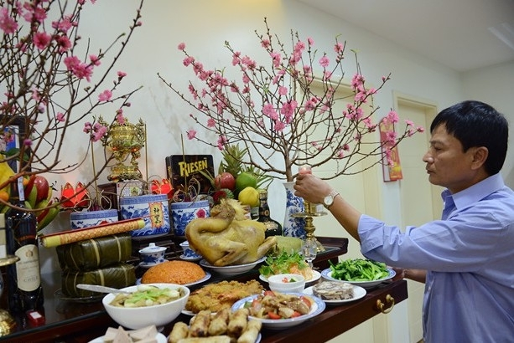
Mâm cơm cúng tất niên được sắp tùy theo điều kiện gia đình. Tuy nhiên, thông thường gồm có hương hoa, mâm trái, mâm cỗ mặn với đầy đủ các món ăn ngày Tết. Mâm cỗ cúng tất niên có thể được thắp hương tại mộ phần người thân đã khuất hoặc nếu không có điều kiện con cháu có thể thắp hương tại nhà.
Sau khi cúng tất niên rước ông bà xong, đợi tàn 2 phần hương thì mang phần mã đi hóa.
Dưới đây là bài văn khấn rước tổ tiên, các bạn cùng tham khảo.
Hôm nay, ngày.... tháng.... năm...
Tại: ....
Tín chủ con là..... cùng với toàn gia kính bái..
Nay nhân ngày....
Kính cẩn sắm một lễ gồm... gọi là lễ mọn lòng thành, kính dâng lên:
Đông trù Tư mệnh Táo phủ thần quân, bản gia tiên sư, bản viên thổ công, liệt vị tôn thần.
Trước linh vị của....
Và các vị tổ bá, tổ thúc, tổ cô, cùng các vong linh phụ thờ theo tiên tổ.
Kính cẩn thưa rằng: Năm cũ sắp hết, ngày Tết tới gần, chuẩn bị mừng xuân.
Kính cáo: thô, địa, chư vị linh thần.
Kính mời: Vong linh tiên tổ về với gia đình để cháu con phụng sự.
Cẩn cáo!

